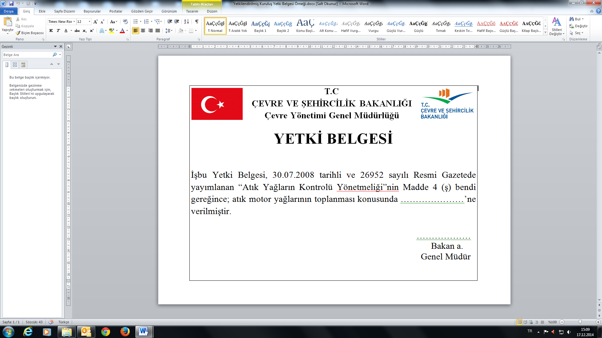

Belge Geçmişi

Revizyon No | Tarih | Notlar
00 | 19.09.2014 | İlk Yayın

Hazırlayan  Şube Müdürü | Onaylayan  Daire Başkanı

